计算机网络技术实践

实验报告
实验名称 静态路由配置
姓 名： 鄭毓恒
实 验 日 期： 2022-9-29
学 号： 2020211262
实验报告日期： 2022-9-29
报 告 退 发： ( 订正 、 重做 )

- 环境（详细说明运行的操作系统，网络平台，网络拓扑图）
本次实验在Windows 11 操作系统下进行，，使用VMware Workstation 16 Pro 运行所需虚拟机，再使用GNS3 网络虚拟软件搭建模拟网络结构拓扑实验环境。
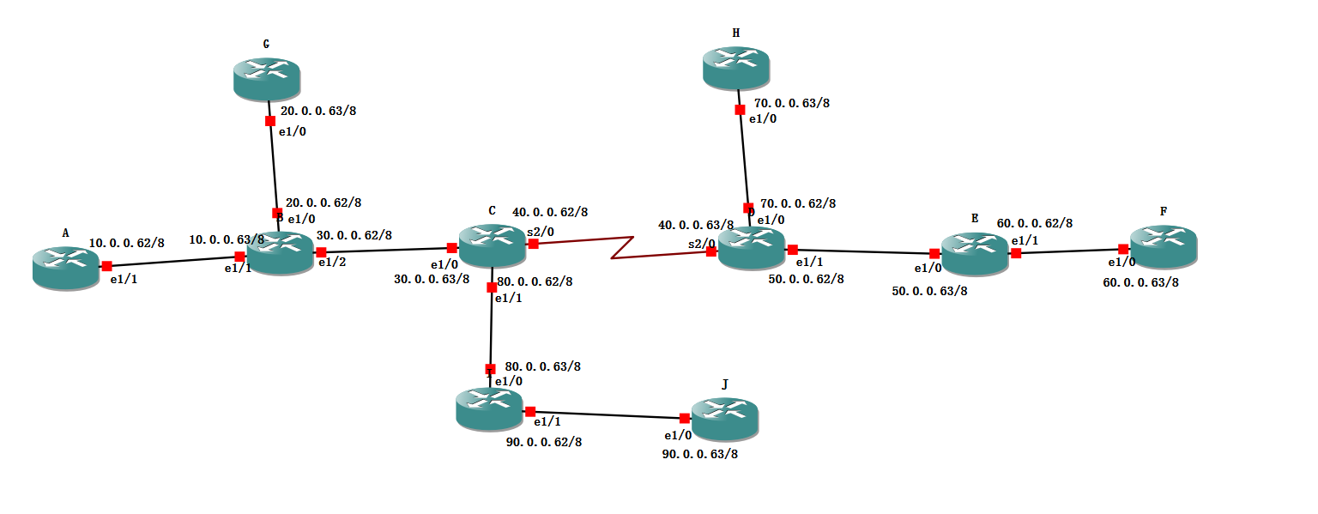
以上为本次实验的网络拓扑结构图。

- 实验目的
- 熟悉路由器基本配置和静态路由；

- 实验内容及步骤
首先按照网络拓扑结构图搭建测试网络。这个网络由10台路由器C3640组成，分别以A-J命名。路由器C和D之间采用串口连接，其他采用以太网连接。本次实验使用NM-4E提供以太口，NM-4T提供串口。

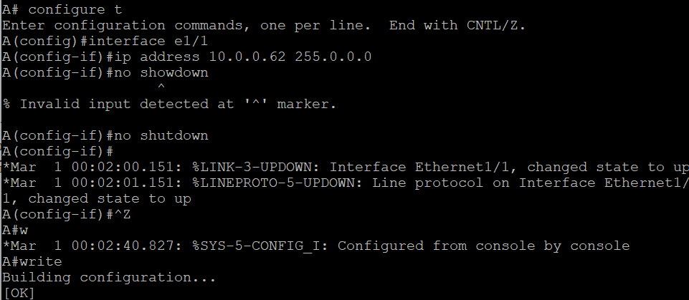
首先给路由器的接口配置IP地址。以上是只有一个以太网接口连接的路由器A的配置例子。

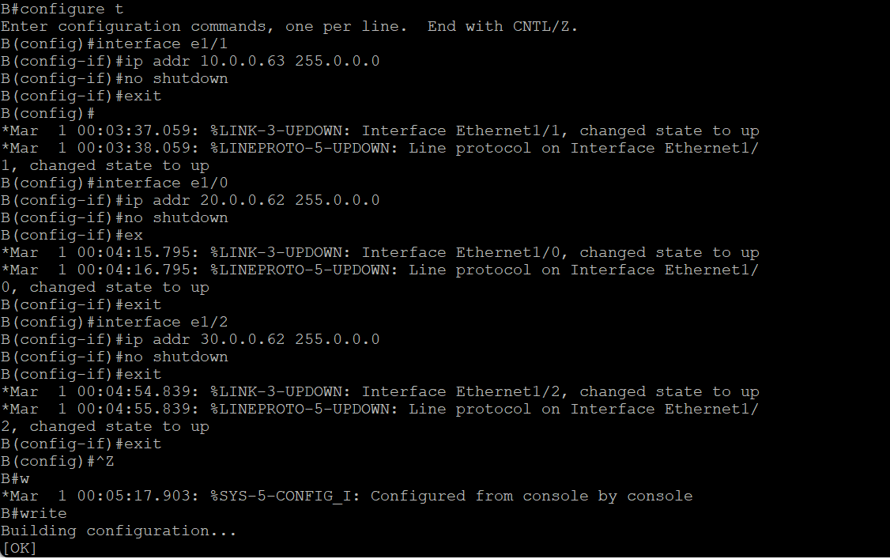
以上是有多个以太网接口连接的路由器B的配置例子。

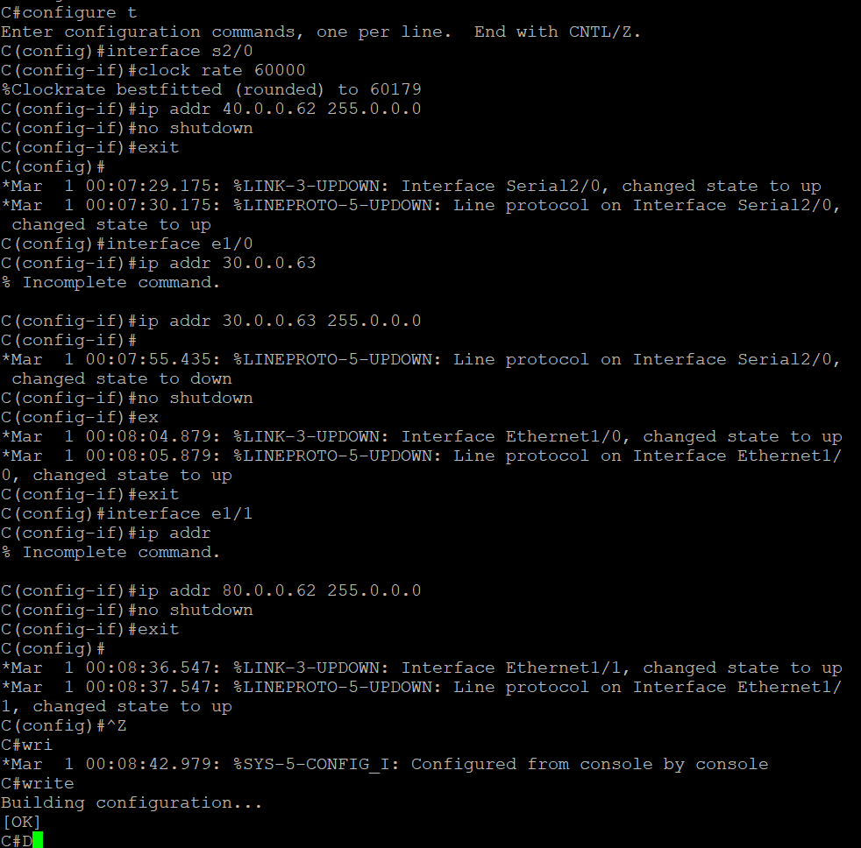
以上是路由器C的配置过程。除了配置以太网接口外，还需要给C和D之间的串口连接配置IP地址和时钟。

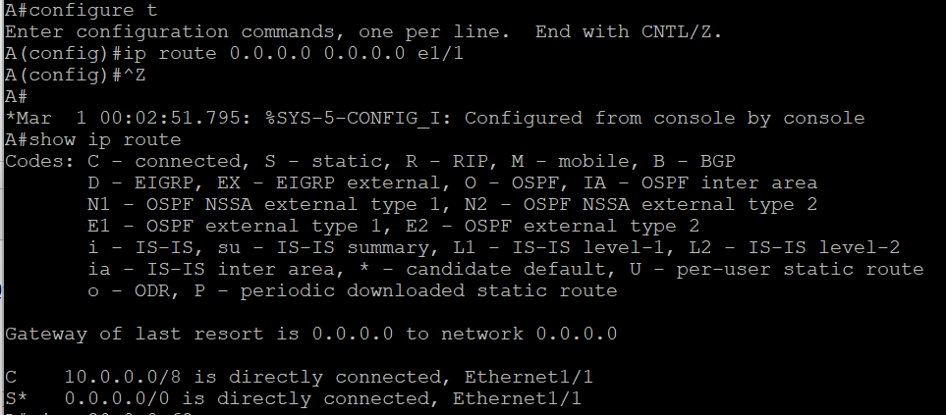
十个路由器中，除了C和D外，其他都只需要配置一条默认路由。A配置端口e1/1，B配置端口e1/2，E配置端口e1/0，F配置端口e1/0，G配置e1/0，H配置e1/0，I配置e1/0，J配置端口e1/0。默认路由配置如上图，输入show ip route指令可以查看路由表。

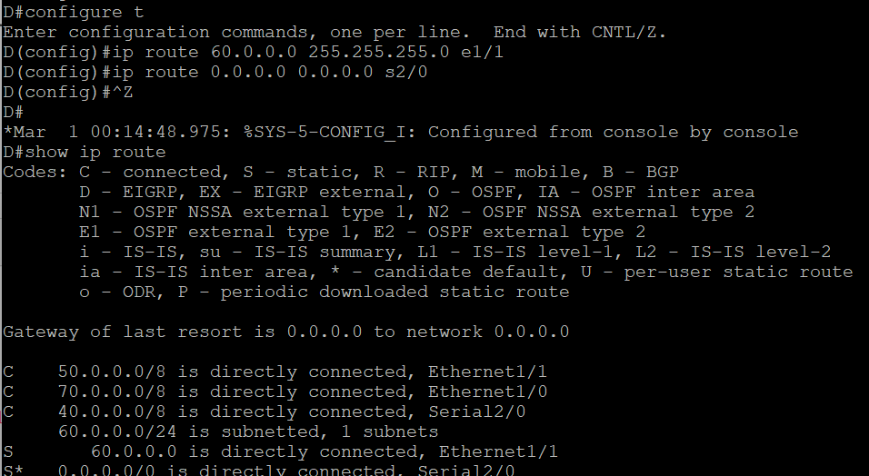
路由器C和D由于所属网络不止一条出口路径，除了配置默认路由外，还需要配置几条静态路由。例如上图的D，需要在端口e1/1先配置60.0.0.0/8的静态路由，然后在串口s2/0配置默认路由。

- 实验结果
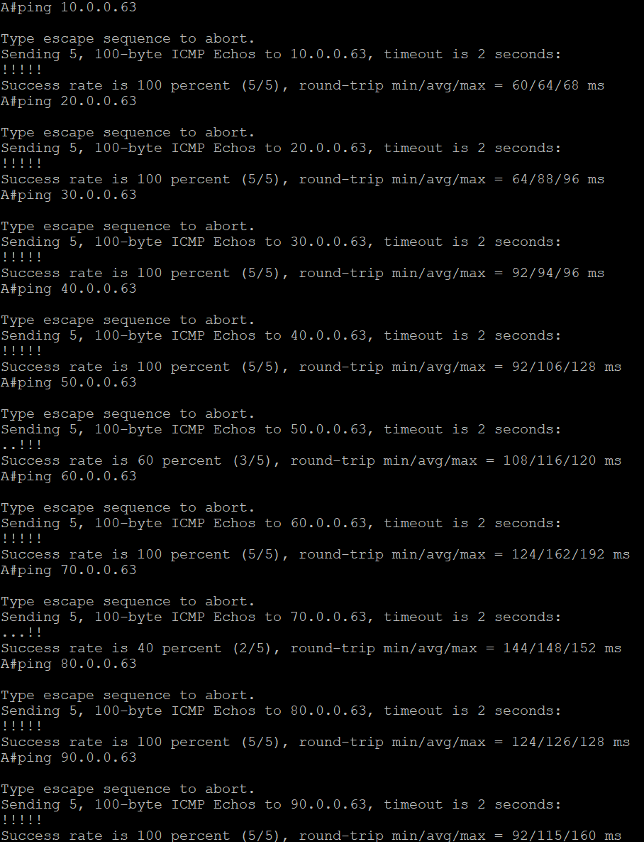
所有路由器配置完成后，从路由器A开始尝试ping IP地址10.0.0.0/8至90.0.0.0/8。从上图所见，所有ping都能收到回应，可以和网络中的所有IP地址通信，代表所有路由器配置成功，网络已经连通，所有路由器都可以互相通信。

- 实验中的问题及心得
本次实验难度不大且有详细指引，因此过程中并没有遇到问题。实验中较为复杂的部分是给路由器配置静态和默认路由，但只要了解两者的原理和用处，配置可以轻易完成。例如配置路由器D，因为D所属子网有两条出口路径，并不需要配置多条静态路由，只需要给60.0.0.0/8配置静态路由，其他直接利用默认路由即可。之后在通信过程中，除了路由表中的40.0.0.0/8、50.0.0.0/8、60.0.0.0/8和70.0.0.0/8外，其他地址都会直接利用默认路由，向串口s2/0转发。

- 实验思考
本次实验使我学习到了路由器IP地址和静态路由基本的配置过程，并了解静态路由和默认路由的作用。本次实验所用的拓扑结构图规模小，因此配置并不复杂。假如是更大规模的网络，每个路由器可能需要配置多个端口的IP地址和多条静态路由，过程更加繁琐复杂。即使可以利用默认路由简化配置，也需要谨慎选择默认路由所选端口，尽量减少需要配置的静态路由，简化路由表，提高查找路由和通信效率。

